第2课时 直线与平面垂直的性质定理
课后训练巩固提升
1.在正方体ABCD-A₁B₁C₁D₁中,若直线l(与直线BB₁不重合)⊥平面A₁C₁,则( )
A.B₁B⊥l
B.B₁B∥l
C.B₁B与l异面但不垂直
D.B₁B与l相交但不垂直
答案:B
2.已知m,n为异面直线,m⊥平面α,n⊥平面β,直线l满足l⊥m,l⊥n,l⊄α,l⊄β,则( )
A.α∥β,且l∥α
B.α⊥β,且l⊥β
C.α与β相交,且交线垂直于l
D.α与β相交,且交线平行于l
解析:若α∥β,则由m⊥α知m⊥β,而n⊥β,所以m∥n,与m,n为异面直线矛盾,所以平面α与平面β相交.
由m⊥平面α,m⊥l,且l⊄α,可知l∥α,同理,l∥β,
所以l与两平面的交线平行.
故选D.
答案:D
3.已知直线l∩平面α=O,A∈l,B∈l,A∉α,B∉α,且OA=AB.若AC⊥平面α,垂足为C,BD⊥平面α,垂足为D,AC=1,则BD=( )
A.2 B.1 C$.\frac{3}{2}$ D$.\frac{1}{2}$
解析:因为AC⊥平面α,BD⊥平面α,
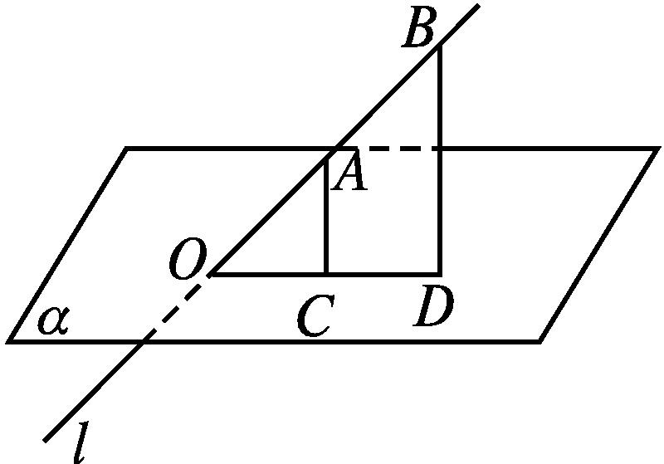
所以AC∥BD.
所以AC,BD共面.
由题意知点O,C,D在平面ABDC与平面α的交线上.连接OD,所以$\frac{OA}{OB}=\frac{AC}{BD}.$
因为OA=AB,所以$\frac{OA}{OB}=\frac{1}{2}.$
因为AC=1,所以BD=2.
答案:A
4.(多选题)在三棱锥P-ABC中,已知PA⊥底面ABC,AB⊥BC,E,F分别是棱PB,PC上的动点,则下列说法正确的是( )
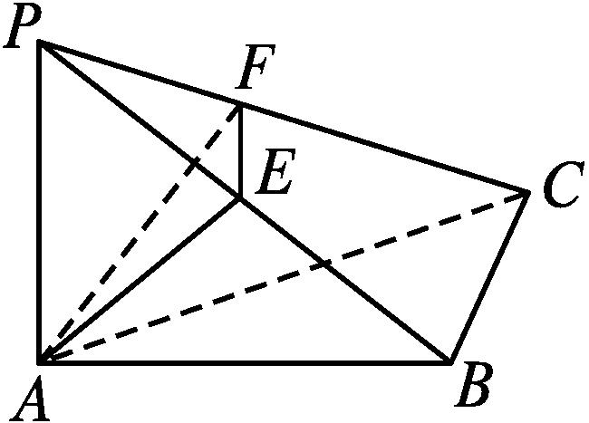
A.当AE⊥PB时,△AEF一定为直角三角形
B.当AF⊥PC时,△AEF一定为直角三角形
C.当EF∥ 平面ABC时,△AEF一定为直角三角形
D.当PC⊥平面AEF时,△AEF一定为直角三角形
解析:∵PA⊥平面ABC,∴PA⊥BC,
又BC⊥AB,且PA,AB⊂平面PAB,PA∩AB=A,∴BC⊥平面PAB,∴BC⊥AE.
在A选项中,∵AE⊥PB,PB,BC⊂平面PBC,PB∩BC=B,∴AE⊥平面PBC,∴AE⊥EF,
∴△AEF一定为直角三角形,故A正确.
在C选项中,∵EF∥平面ABC,EF⊂平面PBC,平面PBC∩平面ABC=BC,
∴EF∥BC,∴EF⊥AE,
∴△AEF为直角三角形,故C正确.
在D选项中,∵PC⊥平面AEF,∴PC⊥AE.
∵AE⊥BC,PC,BC⊂平面PBC,且PC∩BC=C,
∴AE⊥平面PBC,∴AE⊥EF,
∴△AEF为直角三角形,故D正确.
B选项中,结论无法判断,故B不正确.
答案:ACD
5.如图,在三棱锥P-ABC中,PA⊥平面ABC,D是侧面PBC上的一点,过点D作平面ABC的垂线DE交平面ABC于点E,其中D∉PC,则DE与平面PAC的位置关系是 .
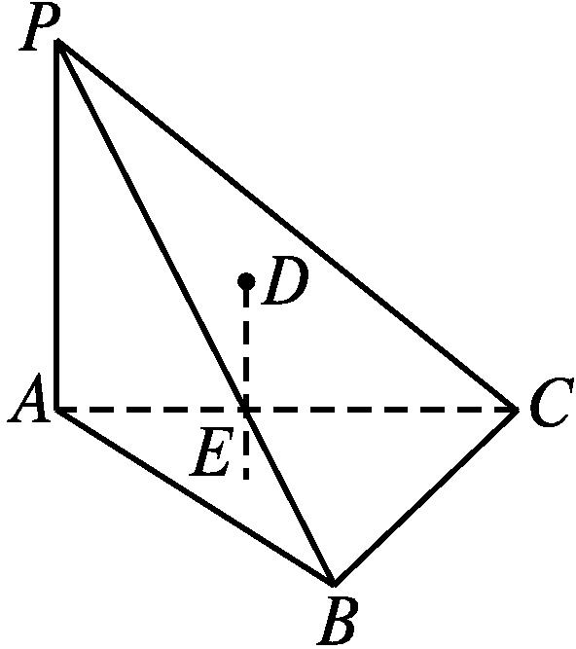
解析:因为DE⊥平面ABC,PA⊥平面ABC,所以DE∥PA.
又DE⊄平面PAC,PA⊂平面PAC,
所以DE∥平面PAC.
答案:平行
6.一条与平面α相交的线段,其长度为10 cm,两端点到平面的距离分别是2 cm,3 cm,则这条线段与平面α所成的角是 .
解析:如图,AB是一条与平面α相交的线段,过点A作AC⊥α,垂足为C;过点B作BD⊥α,垂足为D,
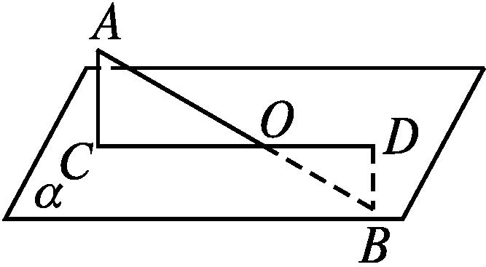
则AC∥BD,AC,BD确定的平面与平面α交于CD,且CD与AB相交于点O,AB=10,AC=3,BD=2,则AO=6,BO=4,可得∠AOC=∠BOD=30°.
即线段AB与平面α所成的角为30°.
答案:30°
7.如图,已知正方体ABCD-A₁B₁C₁D₁的棱长为a.
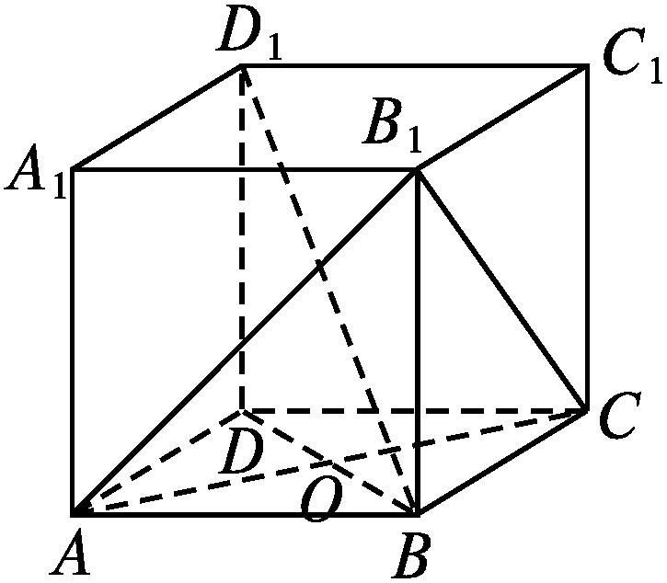
(1)求证:BD₁⊥平面B₁AC;
(2)求点B到平面B₁AC的距离.
(1)证明:连接BC₁,AD₁,B₁D₁.
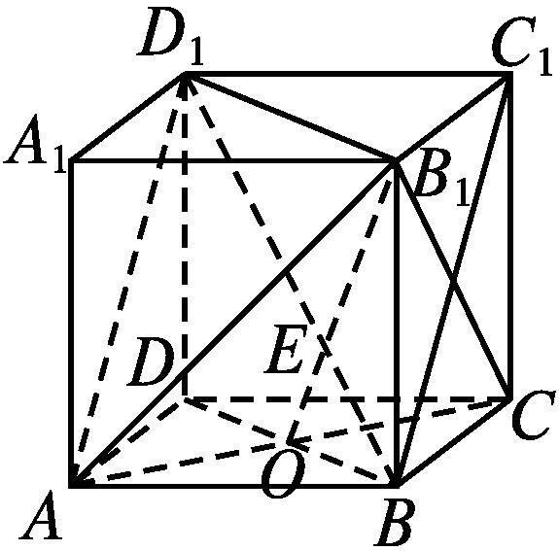
∵AB⊥B₁C,BC₁⊥B₁C,且AB∩BC₁=B,
∴B₁C⊥平面ABC₁D₁.
又BD₁⊂平面ABC₁D₁,
∴B₁C⊥BD₁.
∵B₁B⊥AC,BD⊥AC,且B₁B∩BD=B,
∴AC⊥平面BB₁D₁D.
又BD₁⊂平面BB₁D₁D,∴AC⊥BD₁.
∵AC∩B₁C=C,∴BD₁⊥平面B₁AC.
(2)解:∵O∈BD,∴连接OB₁交BD₁于点E.
又O∈AC,∴OB₁⊂平面B₁AC.
∴BE⊥平面B₁AC,BE即为所求距离.
∵△BEO∽△BDD₁,
$∴\frac{BE}{OB}=\frac{BD}{BD_{1}}$,∴BE=$\frac{BD}{BD_{1}}·$OB=$\frac{\sqrt{2}a}{\sqrt{3}a}·\frac{\sqrt{2}}{2}$a=$\frac{\sqrt{3}}{3}$a.
8.如图,PA⊥平面ABD,PC⊥平面BCD,E,F分别为BC,CD上的点,且EF⊥AC.求证:$\frac{CF}{DC}=\frac{CE}{BC}.$
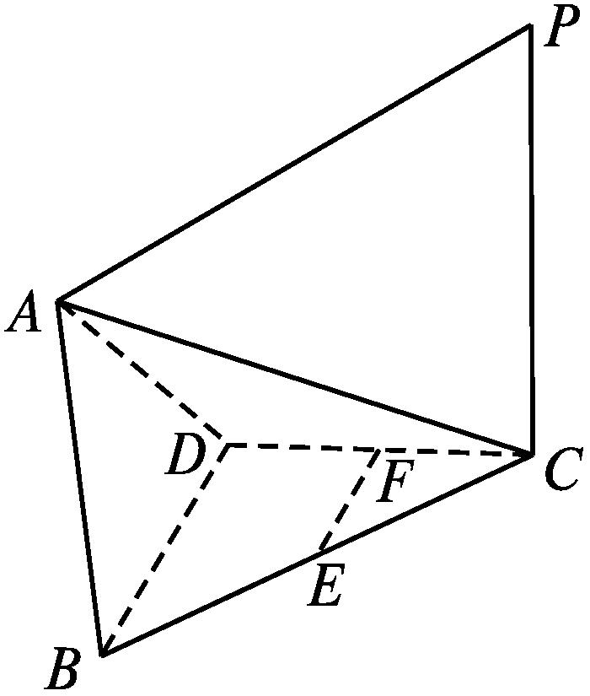
证明:∵PA⊥平面ABD,PC⊥平面BCD,∴PA⊥BD,PC⊥BD,PC⊥EF.
又PA∩PC=P,∴BD⊥平面PAC.
又EF⊥AC,PC∩AC=C,
∴EF⊥平面PAC,
∴EF∥BD,$∴\frac{CF}{DC}=\frac{CE}{BC}.$
9.如图,△ABC是等边三角形,AE和CD都垂直于平面ABC,且AE=AB=2a,CD=a,F是BE的中点,求证:
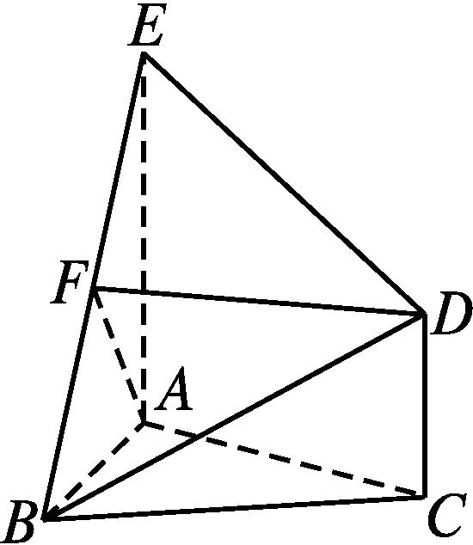
(1)DF∥平面ABC;
(2)AF⊥BD.
证明:(1)如图,取AB的中点G,连接FG,CG.
因为F为BE的中点,
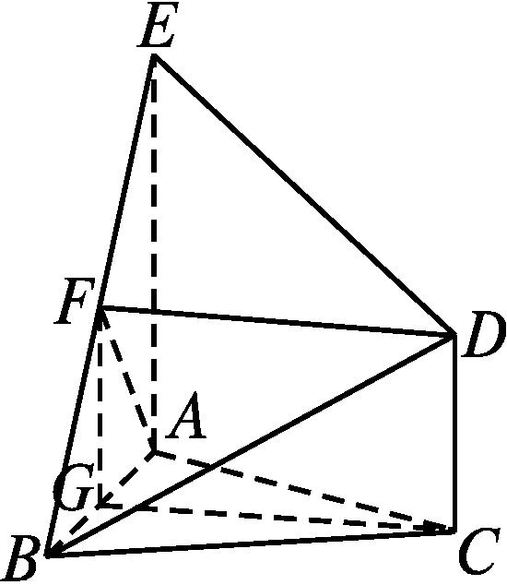
所以FG∥AE,FG=$\frac{1}{2}$AE.
因为CD⊥平面ABC,AE⊥平面ABC,所以CD∥AE.
因为CD=$\frac{1}{2}$AE,
所以FG∥CD,FG=CD.
所以四边形CDFG是平行四边形,所以DF∥CG.
因为CG⊂平面ABC,DF⊄平面ABC,
所以DF∥平面ABC.
(2)在Rt△ABE中,AE=2a,AB=2a,F为BE的中点,所以AF⊥BE.
因为△ABC是等边三角形,
所以CG⊥AB,所以DF⊥AB.
由(1)得FG⊥平面ABC,所以FG⊥GC,从而FG⊥DF.
因为FG∩AB=G,FG,AB⊂平面ABE,
所以DF⊥平面ABE.
因为AF⊂平面ABE,所以DF⊥AF.
因为BE∩DF=F,所以AF⊥平面BDF.
因为BD⊂平面BDF,所以AF⊥BD.

